**מעבדה פיזיקה**

**ניסוי 1 : זריקה אופקית/משופעת – ניתוח סרטון**

ניסוי זה עוסק בחקר תנועתם של גופים בתנועה במישור . במהלך הניסוי יהיה עליך לזרוק גופים , לעקוב אחר תנועתם ומניתוח התנועה להסיק מסקנות על אופי התנועה ועל הכוחות שהיו מעורבים בתנועה זו.

1.רקע תיאורטי

זריקה משופעת הינה תנועה משולבת בשני צירי תנועה כאשר באחד הצירים לא פועלים כוחות ולכן הגוף ממשיך עפ"י החוק הראשון של ניוטון במהירות קבועה ואילו בציר הניצב הגוף נע בהשפעת כח הגורם , עפ"י החוק השני של ניוטון , לתנועה בתאוצה.

התנועה המשולבת של הגוף היא פרבולית.

ננתח את תנועת הגוף במקרה קלסית של הנזרק בזווית יחסית לציר התנועה במקביל לכדור הארץ בזווית $∝$ ובמהירות התחלתית $v_{0}$

$$∝$$

$$v_{0}$$

זריקה משופעת

$$x$$

$$y$$

*ראשית נפרק את וקטור המהירות לשני צירים:*

$$∝$$

$$v_{0}$$

$$v_{0y}=v_{0}*\sin{∝}$$

$$v_{0x}=v_{0}*\cos{∝}$$

*בציר $x$ הגוף נע בתנועה קצובה במהירות קבועה ולכן משוואות התנועה עבורו:*

$${v_{x}(t)=v}_{0x}=v_{0}*\cos{∝}$$

$${X\left(t\right)=v_{x}*t=v}_{0x}*t=v_{0}*\cos{∝*t}$$

*בציר ה $y$ הגוף נע בהשפעת תאוצת הכובד ולכן משוואות התנועה עבורו כזריקה אנכית :*

$${v_{y}(t)=v}_{0y}-g*t=v_{0}*\cos{∝-g*t}$$

$$y\left(t\right)=y_{0}+v_{0y}*t-\frac{1}{2}*g*t^{2}$$

*זמן תנועת הגוף נקבעת רק עפ"י תנועתו בציר $y$.*

$$∝$$

$$y_{max}$$

$$R$$

טווח הזריקה

*הביטוי לטווח* ***בחזרה לנקודת הזריקה*** *מתקבל בהצבת הביטוי לזמן $t$ המתקבל בציר ה $y\left(t\right)=0$ בביטוי $x\left(t\right)$.*

$$t_{בקרקע פגיעה }=\frac{2*v_{0y}}{g}$$

$$R=v_{0x}*t_{בקרקע פגיעה }=v_{0x}*\frac{2*v_{0y}}{g}=\frac{2*v_{0y}*v_{0x}}{g}=\frac{2*v_{0}*\cos{∝}*v_{0}*\sin{∝}}{g}$$

$$R=\frac{2*{v_{0}}^{2}*\cos{∝}*\sin{∝}}{g}=\frac{{v_{0}}^{2}*\sin{2∝}}{g}$$

*השתמשנו בהצבת הזהות הטריגונמטרית $\sin{2∝}=2*\sin{∝}*\cos{∝}$*

*הטווח המקסימלי מתקבל עבור $∝={45}^{°}$*

*שיא הגובה מתקבל כאשר $v_{y}\left(t\right)=0$ => ${v_{y}}^{2}={v_{0y}}^{2}-2g∆y$ => $0={v_{0y}}^{2}-2gy_{max}$*

$$y_{max}=\frac{{v_{0y}}^{2}}{2g}=\frac{{(v_{0}*sin∝)}^{2}}{2g}$$

*הזמן להגעה לשיא הגובה מתקבל כאשר ${v_{y}\left(t\right)=0=v}_{0y}-g*t=0$*  => $t_{הגובה שיא }=\frac{v_{0y}}{g}=\frac{v_{0}*sin∝}{g}$

***זריקה אופקית***

*זריקה אופקית היא מקרה פרטי של זריקה משופעת כאשר $∝=0$.*

*במקרה זה , הגוף נע בציר האנכי בנפילה חופשית ואנו נבחר את כיוון צירי התנועה בהתאם לתרשים:*

$$v_{0}$$

זריקה אופקית

$$x$$

$$y$$

$$h$$

*זמן ההגעה לקרקע יחושב ע"י* : $y\left(t\right)=\frac{1}{2}*g*t^{2}=h$ *ולכן $t=\sqrt{\frac{2h}{g}}$.*

*מהירות התנועה בכל ציר*

$${v_{x}(t)=v}_{0x}$$

${v_{y}(t)=v}_{0y}+g*t= g*t$

*טווח הזריקה : $${x(t)=v}_{0x}*t=v_{0x}*\sqrt{\frac{2h}{g}}$$*

$${ x\left(t\right)=v}_{0}*\sqrt{\frac{2h}{g}}$$

*על מנת לקבל את משוואת התנועה $y\left(x\right)$ נציב את הביטוי לזמן מציר ה $x$:*

$$t=\frac{x}{v_{x}}=\frac{x}{v_{0x}}$$

$$y\left(x\right)=\frac{1}{2}*g*t^{2}=\frac{1}{2}*g*{\left(\frac{x}{v_{0x}}\right)}^{2}=\frac{x^{2}}{2*g*{v_{0x}}^{2}}=\frac{1}{2*g*{v_{0x}}^{2}}*x^{2}$$

$$y\left(x\right)=\frac{1}{2*g*{v_{0x}}^{2}}*x^{2}$$

במהלך הניסוי תשתמש במצלמת סרטוני וידאו (מצלמה דיגיטלית קבועה או מכשיר נייד חכם) , בתוכנת ניתוח סרטוני וידאו tracher , ובתוכנת עיבוד הנתונים excel .

2 . רשימת הציוד

* מצלמת וידאו/ מכשיר טלפון חכם
* סרגל באורך מטר.
* מתקן שיגור גופים
* תוכנתה-Tracker
* תוכנת גיליון אלקטרוני - excel

תוכנתה-Tracker היא תוכנה המאפשרת לנו לנתח סרטים על מנת לקבל מדידות מיקומים של גופים בתנועה.

**עקרון הפעולה היא פירוק סרטוני וידאו דיגיטליים לפריימים(תמונה בדידה) וביצוע מעקב אחר התקדמות הגופים .**

**התוכנה מאפשרת קבלת ערכי מיקום , מהירות תאוצה וכו' כפונקציה של הזמן.**

**קצב הדגימה נקבע ע"י איכות המצלמה.**

**דגש מרכזיים לצילום הסרטונים:**

1. **מצלמה** יציבה ומקבילה **לציר / מישור התנועה של הגופים.**
2. **יש למקם את המצלמה** במרכז טווח התנועה **של הגוף.**
3. **יש לבחור** רקע **לצילום הסרטון כך שניתן יהיה לזהות את הגוף הנע בקלות**
4. **יש לשים** סרגל **, או מידת מרחק ידועה מראש שיצולם עם הסרטון כדי שיהווה** קנה מידה **בסרטון.**
5. **יש לבדוק את קצב הצילום כדי למצוא את מרווח הזמן $∆t$ בין תמונה לתמונה. ברירת המחדל היא 30fps כלומר 30 תמונות בשניה $∆t=\frac{1}{30 }$ sec**

תוכנת גיליון אלקטרוני – excel – מאפשרת עיבוד נתונים באמצעות פונקציות מתמטיות המופעלות על ערכים מספריים המתקבלים בניסויים. התוכנה מאפשרת בנוסף קבלת קירובים מתמטיים עם גרפים המתארים את מגמת התוצאות של הניסוי.

מדריך למשתמש המותאם לתוכנת tracker ולתוכנת excel לצרכי הניסויים מצורף בנספח לניסוי.

3. ביצוע הניסוי

1. הפעילו את צילום הוידאו בהתאם להנחיות המצורפות בנספח.
2. זירקו את הגוף בהטיית זווית בתחום הרקע של צילום הסרטון ( הטלה ידנית או באמצעות מתקן שיגור
3. הפסיקו את הקלטת המצלמה עם הגעת הכדור למשטח הזריקה.

4. עיבוד הנתונים

1. העבירו את הסרטון למחשב.
2. פיתחו את תוכנת tracker .
3. בצעו עקיבה אחר תנועת הגוף בהתאם להנחיות.
4. יש לקבוע את ראשית הצירים במרכז הגוף מהפריים הראשון לאחר עזיבת הגוף את מתקן השיגור .
5. העבירו את הנתונים המתקבלים מתוכנת העקיבה לתוכנת excel בשתי עמודות

5. ניתוח הניסוי

1. מחקו את כל שורות הערכים שלפני תחילת התנועה
2. התאימו את ערכי עמודת הזמן בהתאם כך שרגע התנועה הראשון יהיה ב $t=0$
3. הוסיפו עמודה עבור גודל המהירות בכל ציר.
4. את ערכי המהירות המחושבים מיצאו ע"י הכנסת משוואה בעמודת המהירות עפ"י הקשר $V_{i}=\frac{∆y}{∆t}=\frac{y_{i+1}-y_{i-1}}{t_{i+1}-t_{i-1}}$
5. המהירות הרגעית $V_{i}$ בתנועת גוף בתאוצה מתקבלת בקירוב כמהירות הממוצעת בקטע הזמן $t_{i+1}-t_{i-1}$ כאשר $∆t→0$

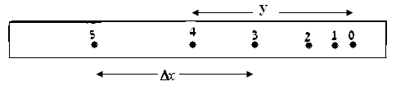

1. קבלו את ערכי המהירות עבור כל מהלך התנועה . העתיקו 10 שורות ראשונות של הטבלה

|  |  |  |  |  |
| --- | --- | --- | --- | --- |
|  | ] | ] |  |  |
| |  | | --- | | 0.000 | | 0.017 | | 0.033 | | 0.050 | | 0.067 | | 0.083 | | 0.100 | | 0.117 | | 0.133 | | 0.150 | | 0.167 | | 0.183 | | |  | | --- | | 1.407 | | 1.337 | | 1.270 | | 1.205 | | 1.138 | | 1.071 | | 1.008 | | 0.953 | | 0.889 | | 0.819 | | 0.757 | | 0.695 | | |  | | --- | | -0.002 | | -0.005 | | -0.015 | | -0.023 | | -0.040 | | -0.052 | | -0.068 | | -0.090 | | -0.110 | | -0.125 | | -0.157 | | -0.185 | | |  | | --- | | -4.115 | | -3.964 | | -3.964 | | -4.014 | | -3.914 | | -3.563 | | -3.563 | | -4.014 | | -3.964 | | -3.713 | | -3.864 | | |  | | --- | | -0.401 | | -0.552 | | -0.753 | | -0.853 | | -0.853 | | -1.154 | | -1.254 | | -1.054 | | -1.405 | | -1.806 | | -1.907 | |

1. קבלו דיאגרמת פיזור עבור $x(t)$
2. ביחרו קו מגמה מתאים עם משוואה מתאימה ומדד קירוב שגיאה $R^{2}$
3. מה אופי התנועה של הכדור בציר האופקי?
4. העתיקו את הגרף שקיבלתם :
5. קבלו דיאגרמת פיזור עבור $y(t)$
6. ביחרו קו מגמה מתאים עם משוואה מתאימה ומדד קירוב שגיאה $R^{2}$
7. מה אופי התנועה של הכדור בציר האנכי?
8. העתיקו את הגרף שקיבלתם :
9. קבלו דיאגרמת פיזור עבור $v_{x}$ (t) , $v_{y}$ (t)
10. ביחרו קו מגמה מתאים לכל דיאגרמה עם משוואה מתאימה ומדד קירוב שגיאה $R^{2}$
11. מהי תאוצת הגף בכל ציר? השוו את הערכים שקיבלתם ביחס לסעיפים ט',יד' .
12. העתיקו את הגרפים שקיבלתם :
13. האם הגרפים שקיבלת $v_{x}$ (t) , $v_{y}$ (t) מתיישבים עם הגרפים $x(t)$, $y(t)$? יש להסביר לכל ציר בנפרד.

ציר $x$:

ציר $y$: כן, התאוצות שקיבלנו זהות ולכן הגרפים מתיישבים

1. רשמו את משוואת התנועה $y\left(x\right)$
$$y\left(x\right)=-0.3776x^{2}+ 1.047x - 0.7352$$

2. קבלו דיאגרמת פיזור עבור $y\left(x\right)$ מתוצאות הניסוי.
3. ביחרו קו מגמה מתאים לדיאגרמת הפיזור עם משוואה מתאימה ומדד קירוב שגיאה $R^{2}$
4. העתיקו את הגרפים שקיבלתם :

שאלות

1. כיצד היו משתנים תוצאות הניסוי אם הניסוי היה נעשה בכוכב אחר

ערך כוח הכובד g היה משתנה לתאוצה הנמצאת על הירח, מה שהיה משנה את ערכי ציר y ואת הזמן שיקח לכדור להגיע לקרקע

1. מהי המהירות ההתחלתית של הגוף בכל ציר עפ"י הגרפים $x(t)$, $y(t)$:
$${ v}_{0x}= 4.41$$

$$v_{0y}=0$$

2. חשב את זווית הזריקה ? יש לרשום נוסחה מתאימה לפני הצבה:
$$v\left(y\right)=v0\sin\left(α\right)=0$$

$$4.41\sin\left(α\right)=0, a=0$$

$$v\left(x\right)=v0\cos\left(α\right)=4.41$$

$$4.41\sin\left(a\right)=4.41,a=0$$

3. מהי תאוצת הגוף עפ"י הגרף בציר האופקי עפ"י גרף $v_{x}$ (t) ועפ"י גרף $x(t)$?

עבור vx(t)

לא ניתן לחשב את התאוצה דרך הגרף מכיוון שהגרף הוא x=v0(t)

עבור x(t)

$$a=-3.6917$$

1. מהי תאוצת הגוף עפ"י הגרף בציר האנכי עפ"י גרף $v_{y}$ (t) ועפ"י גרף $y(t)$?

עבור vy(t)

$$a=-9.344$$

עבור y(t)

$$a=2v^{2}=-9.4$$

1. האם הערכים המתקבלים מתאימים לערכים שציפית לקבל? אם לא, רשום מה הסיבות לפער.

כן, מכיוון שתאוצת כדור הארץ היא בקירוב בערך 9.8 והתוצאות שיצאו לי זהות בקירוב לתוצאות שיצאו לי.

והייתי מוכן לחיכוכים עם האוויר.

1. האם הגרפים שקיבלת $v_{x}$ (t) , $v_{y}$ (t) מתיישבים עם הגרפים $x(t)$, $y(t)$? יש להסביר לכל ציר בנפרד באמצעות השוואת ערכים פיזיקליים מתאימים .

ציר $x$:

ציר $y$: כן, התוצאות שהצבנו בעבור תאוצה a זהים בקירוב(9.344~9.4)

1. רשמו את משוואת התנועה $y\left(x\right)$
$$y\left(x\right)=\frac{ax^{2}}{2v^{2}}$$

$$y\left(x\right)=-0.3776x^{2}+ 1.047x - 0.7352$$

2. האם הערכים שקיבלתם מתאימים למשוואת התנועה? הסבירו.

כן, אם נציב ערכים במשוואה יצא לנו תאוצה זהה לזו שחישבנו עד כה

מדריך מקוצר לשימוש בתוכנת **Tracker**

תוכנתה-Tracker היא תוכנה המאפשרת לנו לנתח סרטים על מנת לקבל מדידות של גופים בתנועה.

באמצעת ה-Tracker אנו יכולים לקבל אוסף נתוני מקום כתלות בזמן, לפיהם נוכל לאפיין את תנועת הגוף שצולם (באמצעות טבלה, גרף וכו').

**עקרון הפעולה היא פירוק סרטוני וידאו דיגיטליים לפריימים וביצוע מעקב אחר התקדמות הגופים .**

**התוכנה מאפשרת קבלת ערכי מיקום , מהירות תאוצה וכו' כפונקציה של הזמן.**

**קצב הדגימה נקבע ע"י איכות המצלמה.**

**דגש מרכזיים לצילום הסרטונים:**

1. **מצלמה יציבה ועד כמה שאפשר לא מוטת בזווית ביחס לגופים הנעים.**
2. **יש לבחור רקע לצילום הסרטון כך שניתן יהיה לזהות את הגוף הנע בקלות**
3. **יש לשים סרגל , או מידת מרחק ידועה מראש שיצולם עם הסרטון כדי שיהווה קנה מידה בסרטון.**

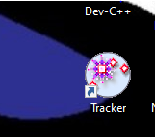

**שלב א' : פתיחת התוכנה**

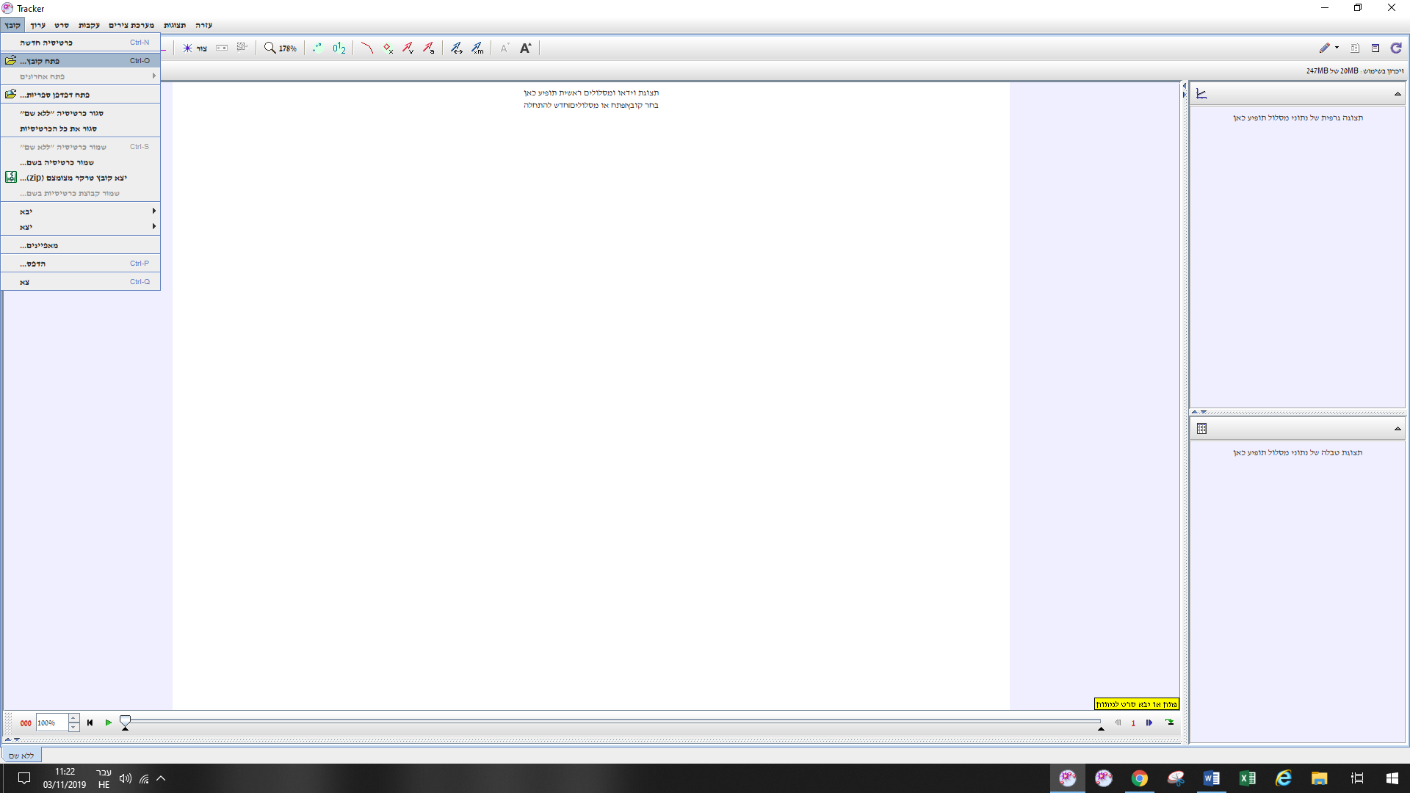

**שלב ב' : יבוא הסרטון**

במידה ויש צורך לסובב את הסרטון :

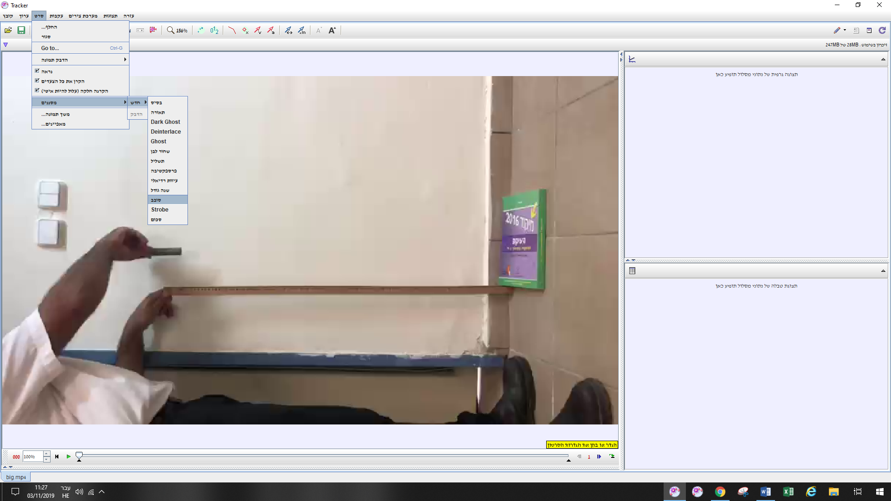סרט->מסננים->חדש->סובב-> בחירת כיוון הסיבוב

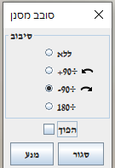

מטעמי נוחות , כעת ננוע על ציר הכלים משמאל לימין כדי לראות שלא מפספסים כלום:

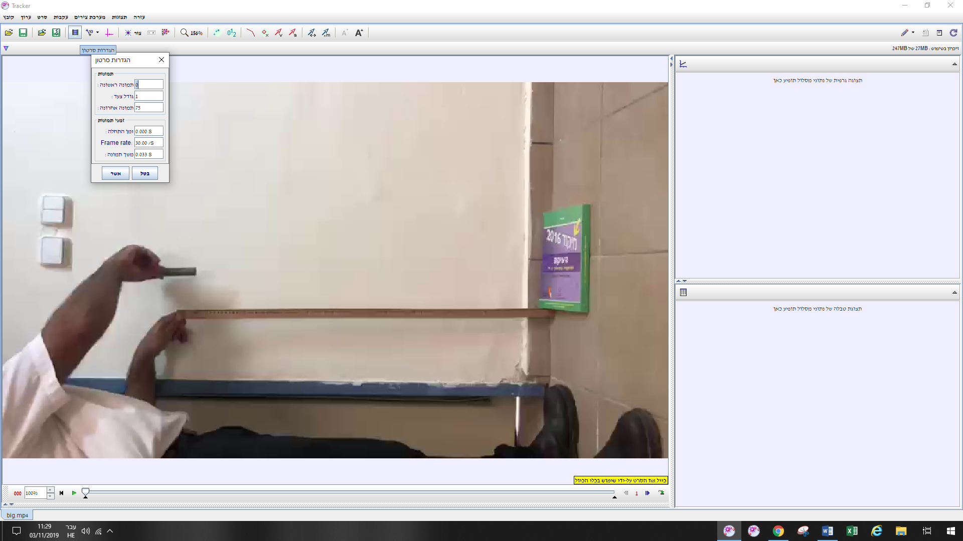ניתן לבדוק את הגדרות הסרטון :

במקרה שלנו מדובר בסרטון עם 30 תמונות בשניה (frame rate)

כלומר בין תמונה לתמונה עובר 0.033 שניות.

שלב ג': בחירת הקטע מתוך הסרטון שאותו אנו מודדים.

גוררים את המשולשים השחורים בתחתית סרגל הזמן ( בתחתית העמוד ) . את השמאלי לתמונה הראשונה הנמדדת ואת המשולש הימני לתמונה האחרונה הנמדדת

לפני:



אחרי:



דגש חשוב: יש לבחור את הפריים הראשון **לאחר** עזיבת הגוף כדי שלא תחושב השפעה חיצונית על המערכת. יש לקחת תחום זמן רק שהגוף נמצא בתנועה עצמאית שאותה אנו מעוניינים לחקור.

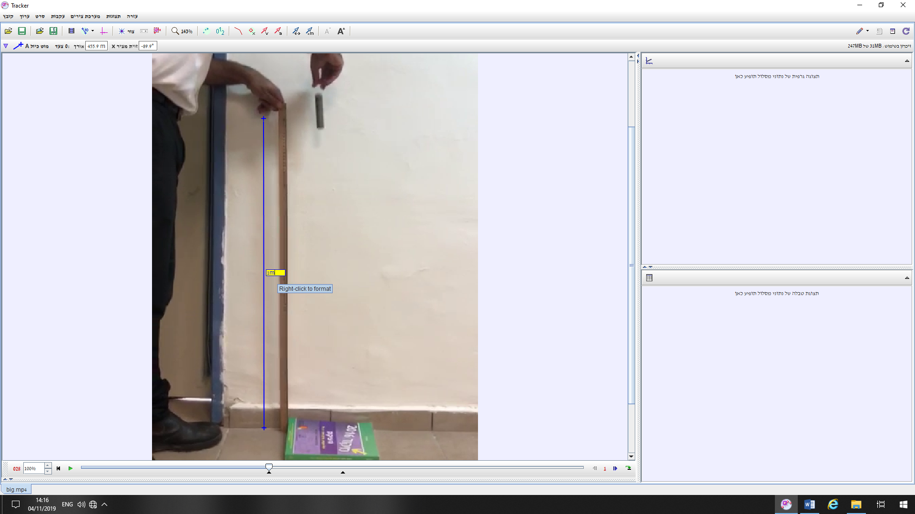הערה: ניתן להגדיל את הסרטון ע"י גלגלת העכבר כשעומדים על הסרטון

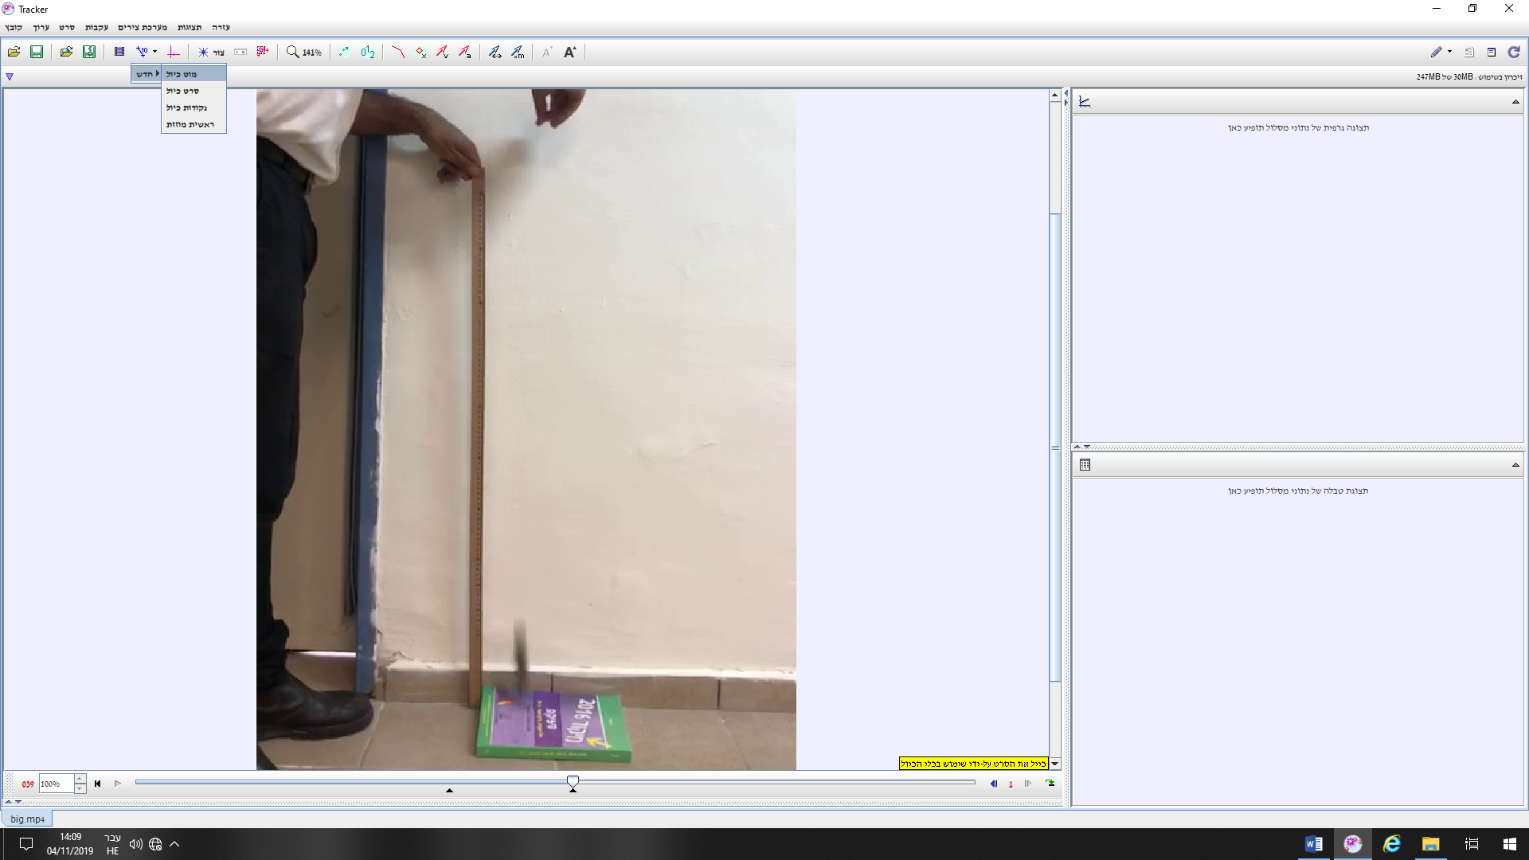

**שלב ד' : בחירת מוט כיול**

מטרתנו לקבל את הערכים הנמדדים עפ"י גולדם במציאות ע"י קביעת קנ"מ

לתמונה.

רצוי לשלב אלמנט שאורכו ידוע והוא יהווה את יחס המדידה לאורך כל הסרטון.

עם הלחיצה לבחירת מוט הכיול, יש ללחוץ על shift בנקודה בה אנו שמים את סרגל המדידה (נראה שסימון העכבר משתנה) ולאחר מכן shift בנקודה הסופית של מוט הכיול

התוכנה תשלים אוטומטית קו כיול עם ערך מספרי. בלחיצה כפולה נשנה את הערך האוטומטי שהתוכנה נותנת לערך האמיתי של אותו הגודל המייחס. בדוגמה שלפנינו – סרגל שאורכו 1 מטר

ניתן לגרור למיקום אחר ולדייק גודל את מוט הכיול בהתאם לצורך ע"י העכבר



לחיצה נוספת על אפשרות מוט הכיול בסרגל העליון, תעלים אותו מן המסך אך ההגדרות של היחס ישמרו לאורך כל הניתוח

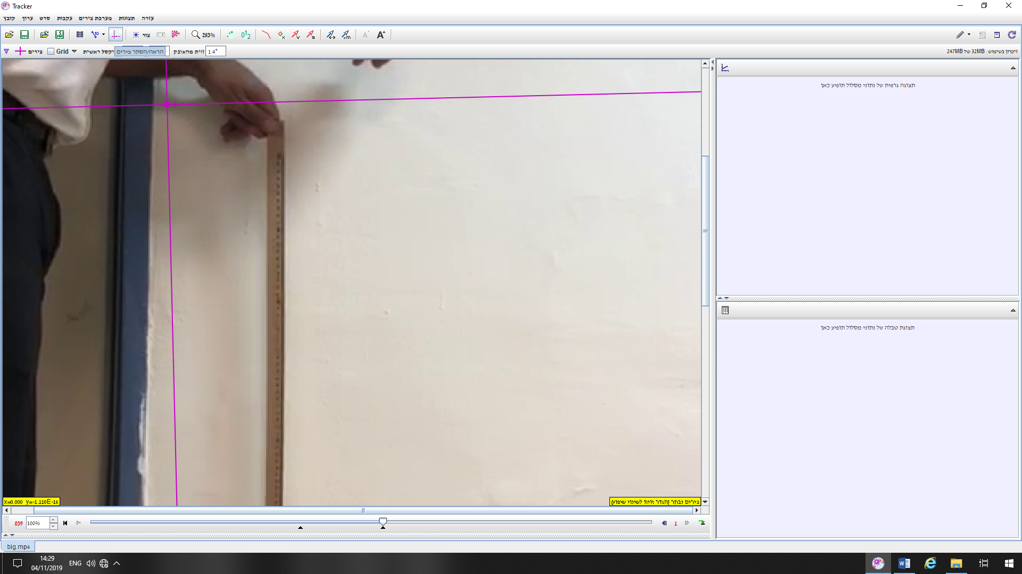

**שלב ד' : בחירת מערכת צירים לתרגיל**

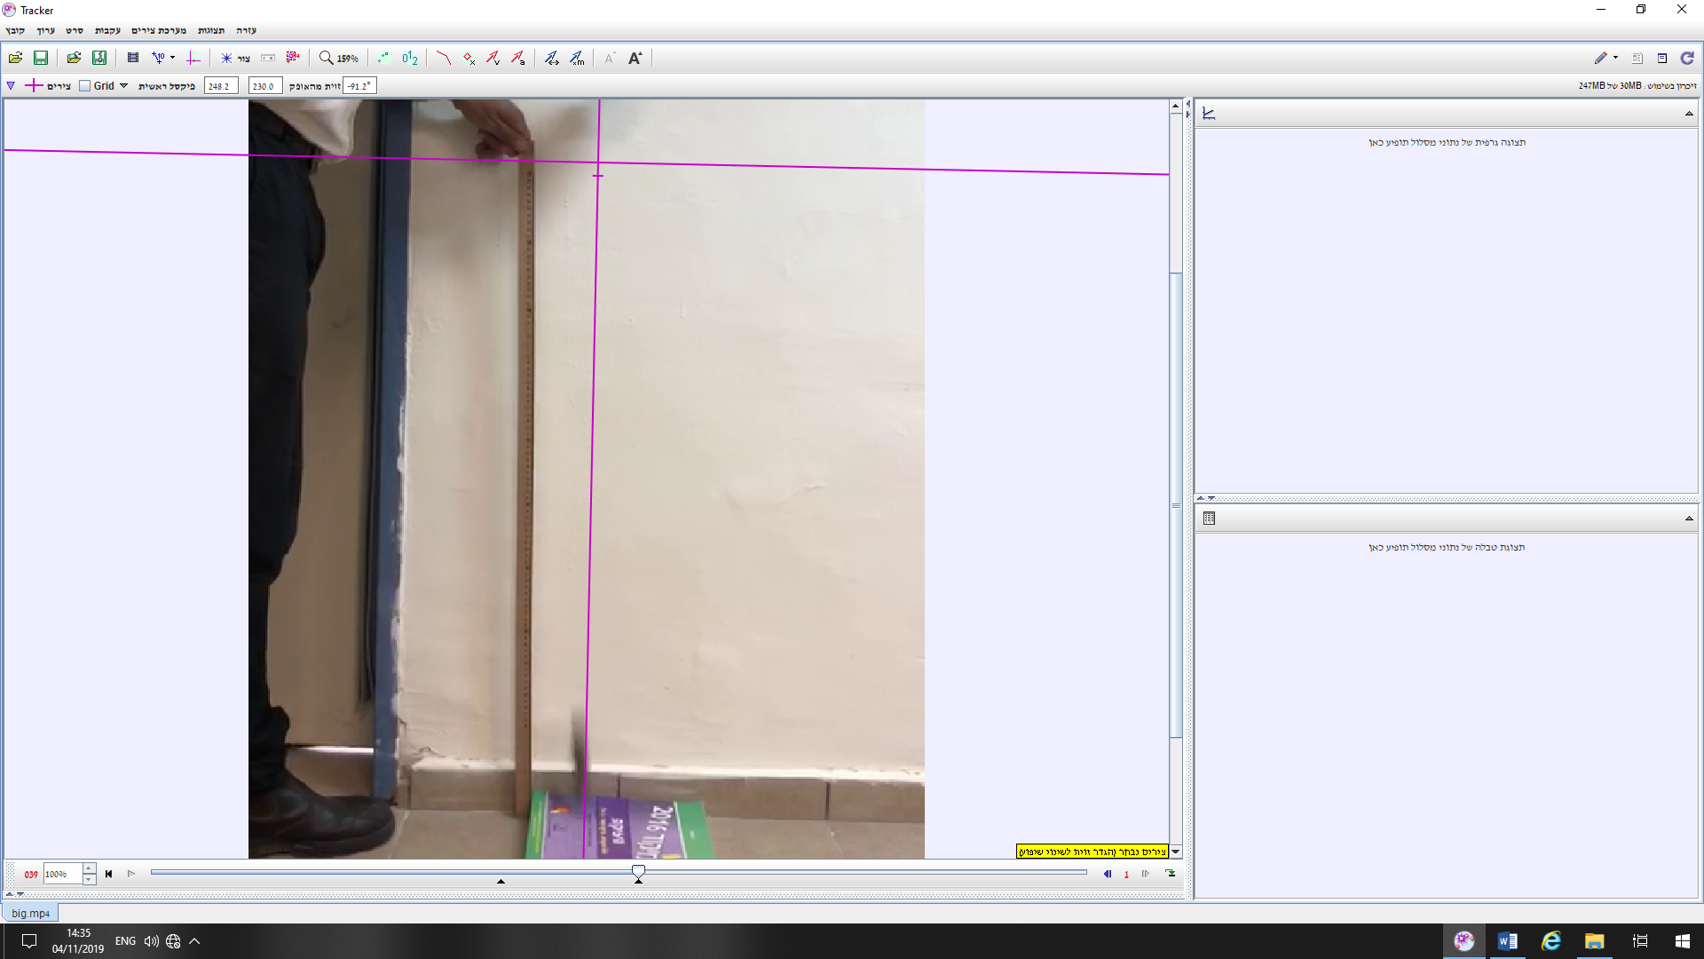נלחץ על לחיץ מערכת הצירים בסרגל העליון ותופיע לנו מערכת צירים על הסרטון.

ציר ה – x החיובי הוא הציר שעליו יש קו קטן ניצב.

את מערכת הצירים ניתן לגרור ולסובב בהתאם לצורך.

בד"כ , נמקם את ראשית הצירים במרכז הגוף הנע בפריים הראשון של התנועה את כיוון ציר ה – x החיובי נקבע עפ"י צורת המסלול של הגוף.

אם הוא נע בקו ישר / נפילה חופשית , נכוון את הציר לנקודה הסופית אלי מגיע הגוף ( המטרה היא שכל התנועה שלו תהיה על הציר).

רצוי שמערכת הצירים תהיה באותה זווית שהתנועה היתה (בדוגמה השתמשתי בפריים הראשון כדי לקבוע את הראשית ובאחרון כדי לקבוע את זווית הסיבוב) .

לאחר שמיקמתם את מערכת הצירים ניתן להסתיר אותה בלחיצה חוזרת על לחיץ מערכת הצירים.

ניתן לבצע בדיקה ע"י הרצת הסרטון בלחיץ  בתחתית ציר הזמן.

כעת הכל מוכן לתחילת ביצוע העקיבה.

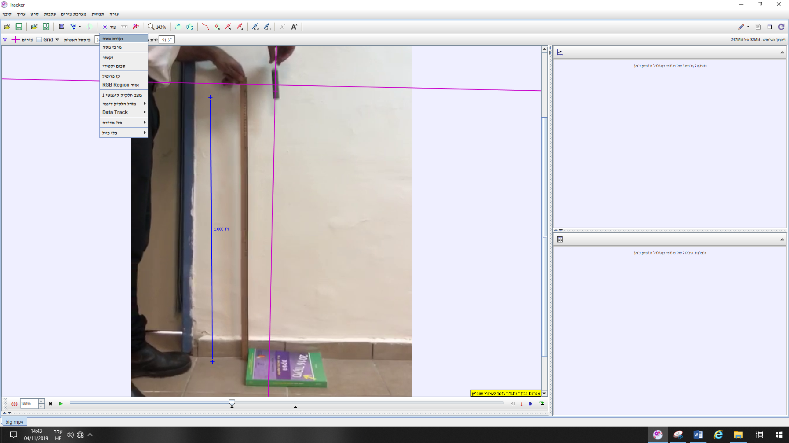

**שלב ה' : ביצוע עקיבה**

נלחץ על לחיץ "צור" בסרגל העליון ונבחר "נקודת מסה"

מיד יופיעו על המסך איזורים חדשים.

משמאל "בקרת מעקב" (מסה A)- ניתן לעקוב על יותר ממסה אחת שנמצאת בתנועה.

מצד ימין תופיע טבלת ערכים ריקה עם גרף ריק

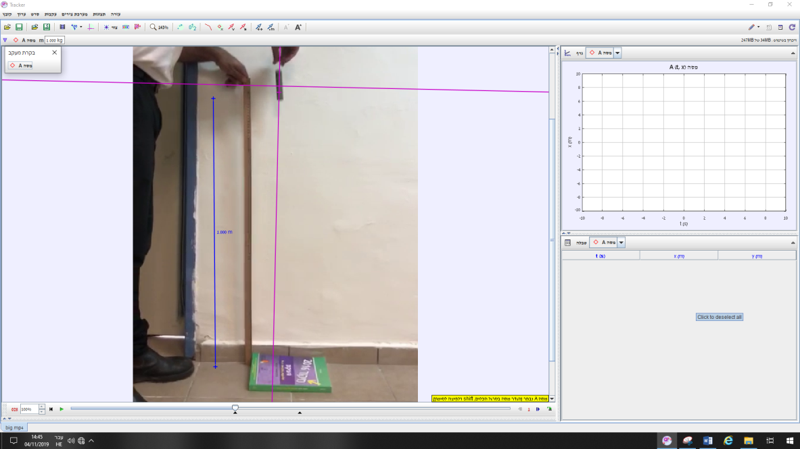

פעולת העקיבה:

נלחץ על מקש shift ונראה שסימון העכבר משתנה לצורת ריבוע . מבלי לשחרר את מקש ה shift , נמקם את הריבוע במרכז הגוף הנע או בנקודה בולטת עליו שיהיה קל לנו בכל שלב להתמקם עליה. כעת נלחץ על הכפתור השמאלי בעכבר ונקבל סימון אדום על הסרטון ונראה שהוא התקדם פריים אחד קדימה.

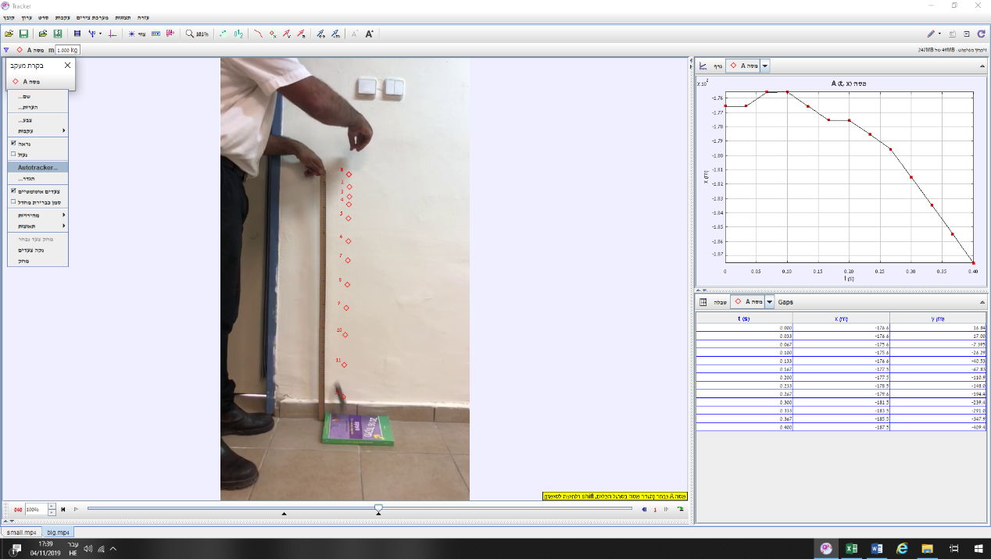

(את כל הסימונים במהלך התנועה נבצע באמצעות shift + לחיצה על כפתור שמאלי בעכבר )

(יש בנוסף אפשרות לעקיבה אוטומטית באמצעות לחיצה על נקודת מסה ובחירת Autotracker ועבודה עפ"י הסברים בצד . בד"כ תוצאות העקיבה פחות טובות)

התוצאה לאחר מס' סימונים:

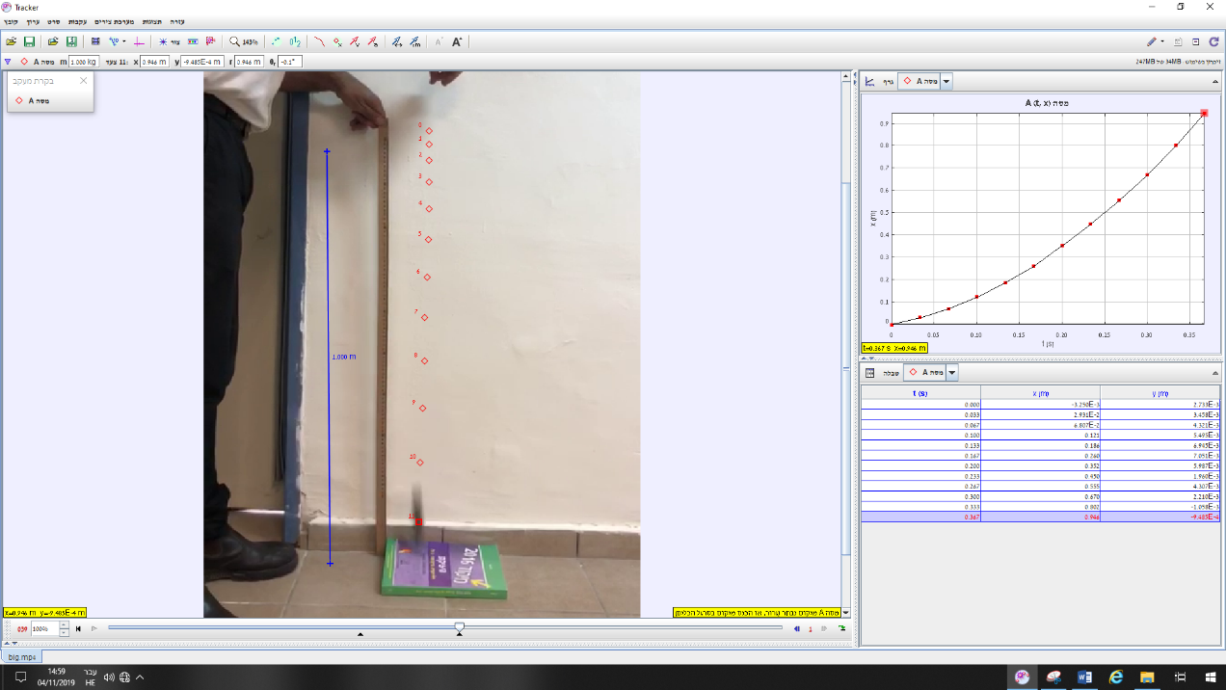

ניתן לראות מצד ימין שטבלת הערכים התמלאה ומקבלים גרף התנועה של x(t).

בלחיצה על "טבלה" (מסומן ע"י החץ בתרשים) ניתן לקבל ערכים נוספים שנמדדו בתנועה.

(יש לשים לב שאנו בחרנו בניתוח את התנועה על ציר x למרות שבפועל הגוף נע בנפילה חופשית בציר y . אנו כמובן יכולים לנתח תנועה דו מימדית ונקבל טור נוסף בהתאם )

בלחיצה כפולה על הטבלה, נסמן את כל הערכים ונעביר אותם ע"י ctrl+c לתוכנת הגליון האלקטרוני excel לצורך עיבוד הנתונים , קבלת גרף ונוסחאות קירובים.

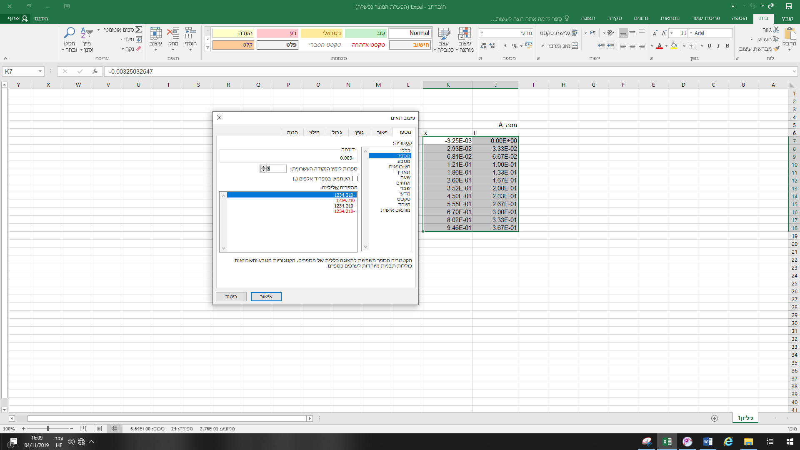נדביק את הנתונים שקיבלנו בגליון האלקטרוני .

נשנה את הגדרות התאים כך שהתצוגה המספרית תתאים לנו:

סימון תאי הנתונים=>לחיץ ימני בעכבר=> בחירה "עיצוב תאים"

כעת , בכרטיסיה "מספר" נבחר בקטגוריה "מספר" ונבחר 3 ספרות מימין הנקודה העשרונית

(כיוון שקצב הדגימה שלנו 30 תמונות בשניה ולכן הפרש הזמנים בין תמונה לתמונה הוא 0.033 שניות)

לקבלת גרף מהיר, נסמן את טבלת הנתונים שלנו שוב ( כולל שורת שם העמודה) . כאשר המשתנה הבלתי תלוי שלנו (t) יהיה העמודה הימנית.

בלשונית "הוספה" נבחר ליד תרשימים מומלצים באפשרות "פיזור". מיד יופיע גרף מייצג של התנועה.

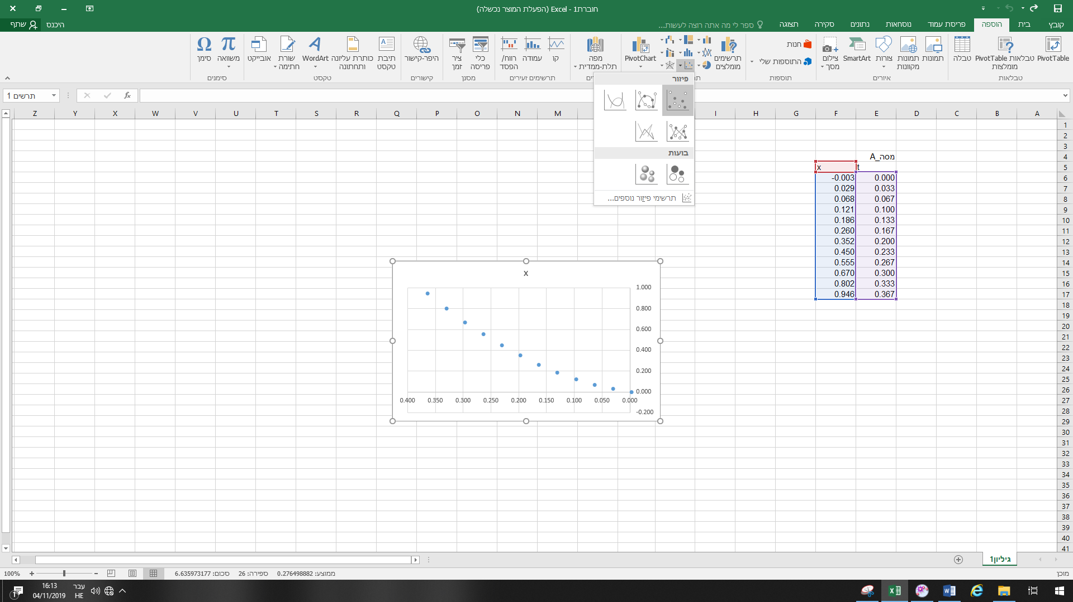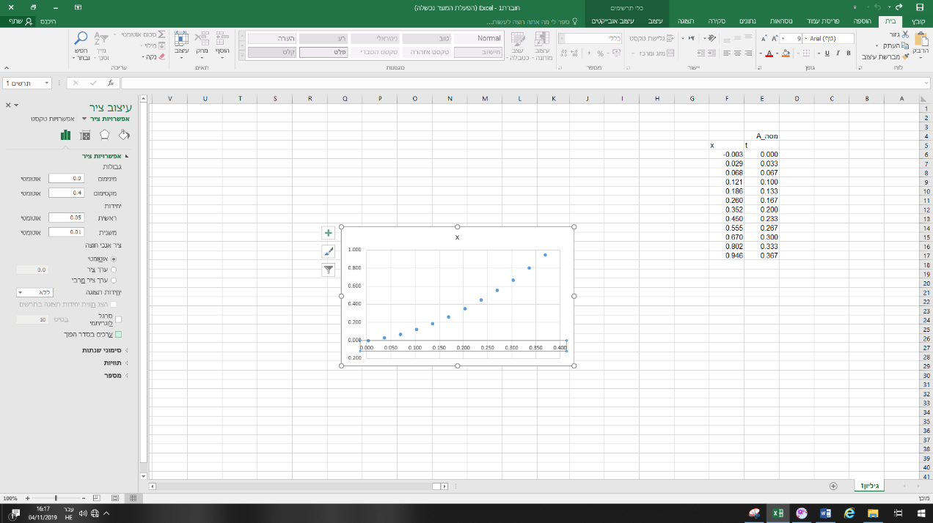

על מנת להפוך את כיון הציר נלחץ על שורת השנתות בציר בלחיץ ימני ונבחר "עיצוב ציר"

מצד שמאל תופיע חלונית "עיצוב ציר" ונסמן/נבטל את הסימון בשדה "ערכים בסדר הפוך".

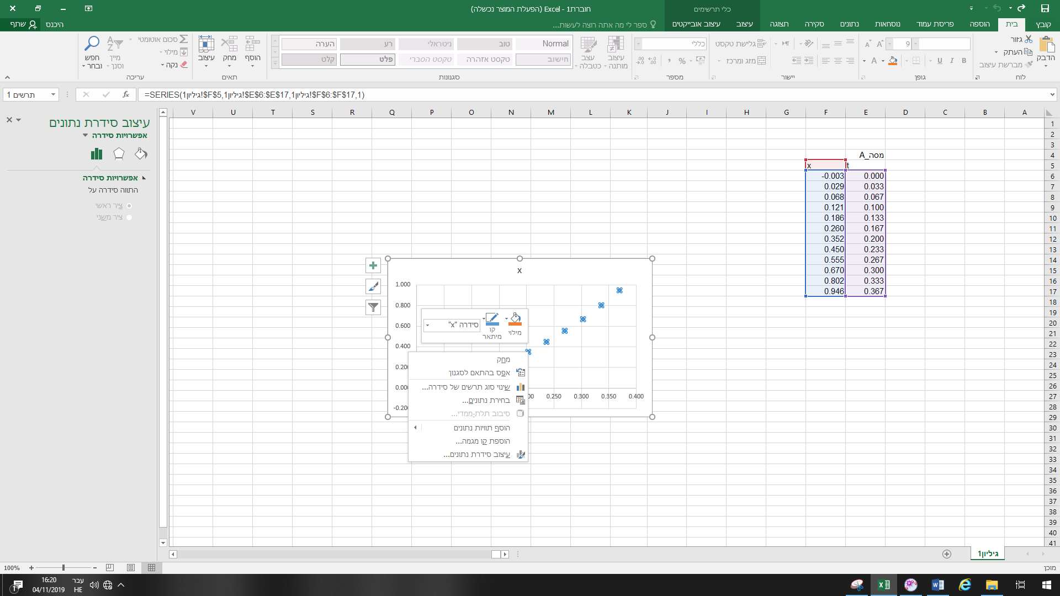**הוספת קו מגמה ומשוואות:**

נעמוד על אחת מהנקודות בגרף ונלחץ על מקש ימני בעכבר.

נבחר באפשרות " הוספת קו מגמה"

מצד שמאל תפתח חלונית

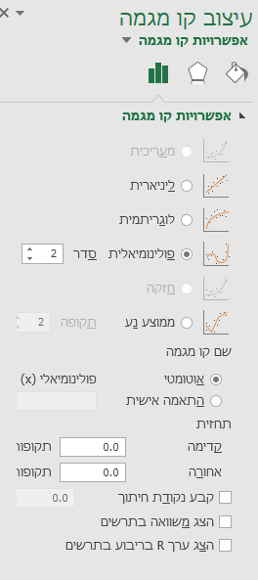

בהתאם לסוג הקשר הצפוי בין הגדלים, נבחר את אפשרות קו המגמה.

בתנועה בתאוצה , הקשר הוא פולינום מ"סדר 2". בתנועה במהירות קבועה הקשר הוא לינארי וכו'.

במקרה שלנו נבחר קשר פולינומיאלית סדר 2.

בתחתית האפשרויות נסמן את האפשרויות :

"הצג משוואה בתרשים"

"הצג ערך R בריבוע בתרשים" – נותן מדד לאיכות התוצאות ביחס לקו המגמה .

ככל ששואף לערך 1 אז הקירוב המתמטי המוצע מייצג ברמת דיוק גבוהה יותר

את התוצאות שהתקבלו בניסוי

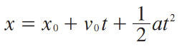כעת קיבלנו משוואה מייצגת של התנועה .

נשווה את הערכים שקיבלנו במשוואה לערכים המתקבלים מהנוסחה התאורטית של התנועה.

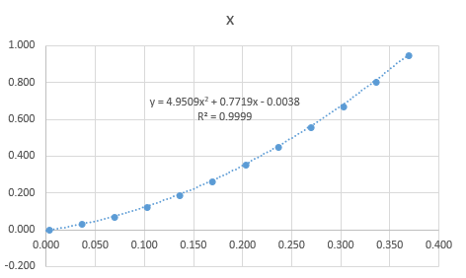ניתן לראות שקיבלנו שתאוצת הכובד $g=9.9\frac{m}{s^{2}}$